Příklad MS Dynamics NAV – Sešit vyrovnání
Vytvořil : Jaromír Skorkovský,KPH
Datum : 6.11.2017
Důvod : školení, interní materiál
Databáze : MS Dynamics NAV 2016
Určeno pro . „to whom it may koncern“
Další možnost : Domácí studium
PWP prezentace : Introduction MS Dynamics NAV -uloženo ve studijních materiálech

- Procesní schéma příkladu- příprava data apod.

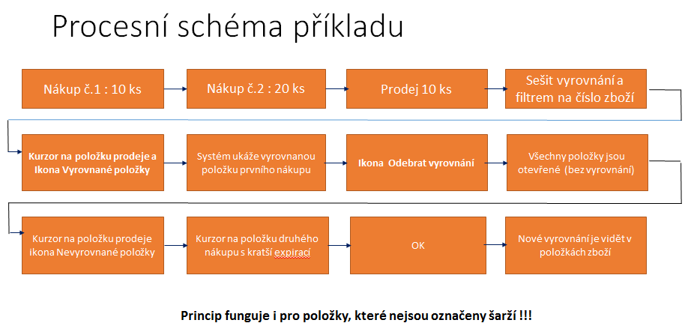
- Nákupy s pomocí deníku Zboží. Využijeme Zboží 80207 (Sklad->Zásoby->Deníky zboží)

- Nákup 1O ks za 40 Kč/ks na lokaci Modrý
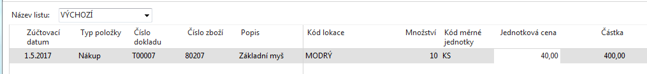

Zaúčtovat s pomocí F9

2. Nákup 20 ks za 42 Kč/ks na lokaci Modrý- obrázek deníku už v příkladu neuvádíme
Zaúčtovat s pomocí F9

- Prodej 10 ks s pomocí deníku zboží – zaúčtovat s pomoc F9

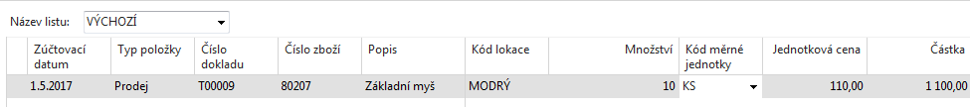

- Položky zboží vypadají takto. Prodej je vyrovnán prvním nákupem

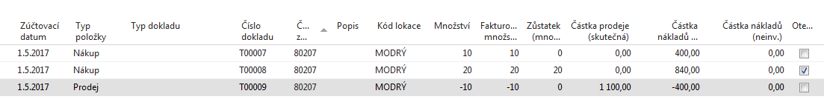

- Sešit vyrovnání toto vyrovnání zruší. Napře kurzor na položku prodeje a ikona Vyrovnané položky. Je vidět co je čím vyrovnáno. Dále ikona Sešit vyrovnání a do filtru dát číslo zboží 80207 a ikona vyrovnané položky

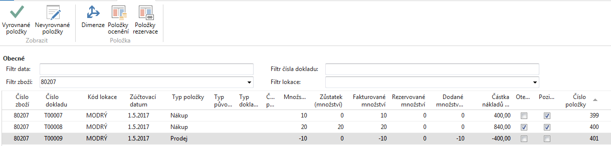
¨
a dostaneme tuto nabídku s ikonou Odebrat vyrovnání což touto ikonou provedeme

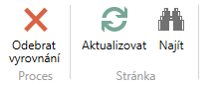

- Vše je otevřeno 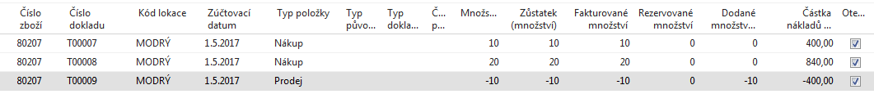
- Postavíme se na položku Prodeje a najdeme ikonu Nevyrovnané položky
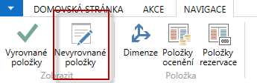
- Vybereme druhý nákup pro vyrovnání Prodeje
- 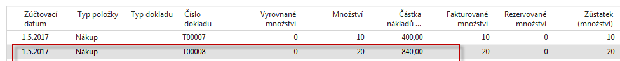

- Vyrovnáme

